UN ARC EN CIEL RAINBOW AU CROCHET
PAR GRENOUILLETRICOTE ·PUBLIÉ 21 AVRIL 2020
Bonjour, une petite envie de me faire plaisir avec un arc en ciel Rainbow au crochet, bah oui de temps en temps je me fais plaisir.
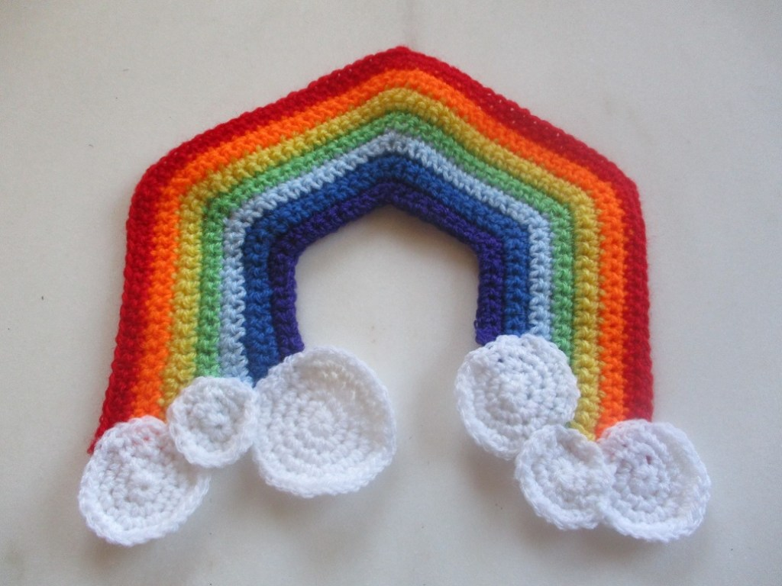
Le voilà fini, il est très simple à faire, le plus dur c’est peut-être de trouver les couleurs pour avoir un bel arc en ciel.
Il vous faudra un violet, un bleu foncé, un bleu ciel, du vert, du jaune, de l’orange (j’en ai un bien fluo !) et enfin du rouge.
Les nuages sont faits en blanc.
Et oui pas d’arc en ciel s’il n’y a pas eu de pluie et quelques nuages.
La base se fait sur une chaînette de 32 ml plus une pour tourner.
J’ai commencé avec le violet, sur la photo la couleur ne rend pas comme dans la réalité.
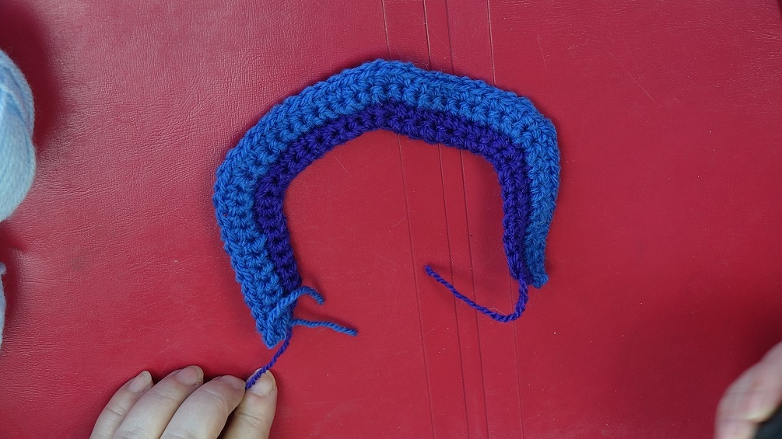
Le voilà avec la 2e couleur, et ainsi de suite
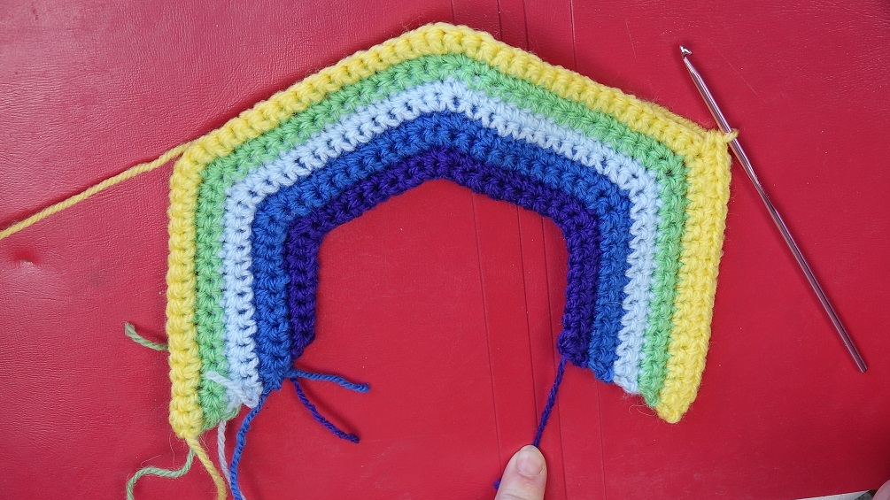
A chaque fois il y a 2 rangs avec la même couleur, un aller et un retour avec bien sûr une augmentation régulière
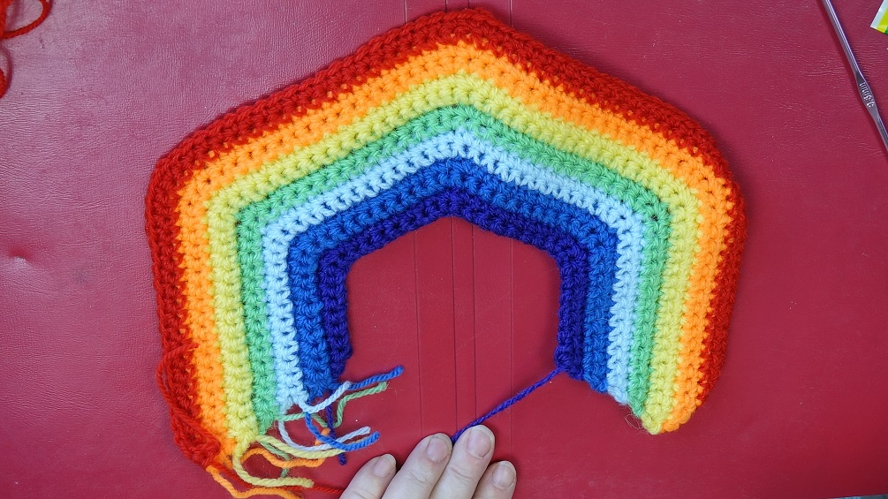
Le voilà fini, avant de passer aux nuages il faut rentrer les bouts.
Pour les nuages , je les ai faits à partir d’un nœud magique pour ne pas avoir de trou au centre.
Il y a 3 tailles, les 2 plus petits font 3 tours, ensuite il y en a 3 qui font 4 tours et un dernier qui fait 5 tours.
Pour plus de simplicité, ils ont été travaillés en spirale.
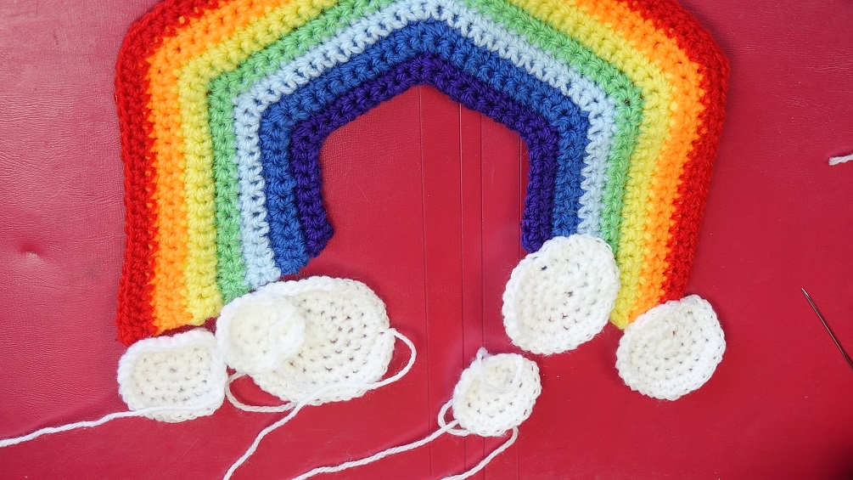
J’ai laissé de grands fils qui vont me permettre de l’utiliser pour les coudre directement.
A vous de les placer comme vous le voulez, pour la forme vous pouvez changer au gré de votre fantaisie.
Pour vous aider dans la réalisation, je vous ai fait une vidéo.
https://www.youtube.com/watch?time_continue=1&v=kFQRoM4HlVI&feature=emb_logo
Une vidéo c’est toujours plus simple que de longues explications.
C’est une petite chose que vous pouvez faire en cadeau pour une naissance, l’insérer sur un mobile.
Vous pouvez aussi le faire en double, le coudre sur tous les côtés, garder une ouverture pour le garnir de mousse de remplissage.
Si j’ai le temps, j’essaierai de le faire aussi en tricot.

N’hésitez pas à visiter ma mercerie et vous abonner à la newsletter.
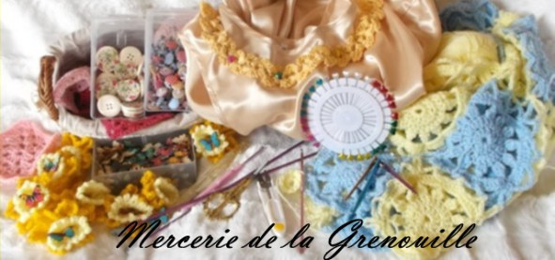
https://mercerie-de-la-grenouille.com/boutique
Bonne journée.

